DFHT-PRO 动态配气仪说明书

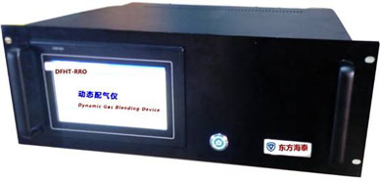

一．用途
DFHT-PRO动态配气仪主要适用于配制以氮气为平衡气的ppm 级的标准气体。气体检测设备厂家、计量、环保、石油化工、高校、医药卫生、实验室、煤矿等部门检定气体分析仪和报警器而配制低浓度标准气体。

二．原理
DFHT-PRO动态配气仪的配气原理为质量流量混合法，通过单片机控制质量流量计的流量，从而实现各种浓度的配比。

三．主要特点
1、按设定值自动配气，可预设配气方案，方便日常重复性配气工作；
- 液晶大屏幕显示，全中文菜单，触摸操作；
3、标气全部转化为所需浓度的气体，节约成本；
4、可用空气发生器处理过的空气作为零气，与标气进行配比；
5、配气精度高，气流稳定， 可以对配制出的标准气体进行流量控制，即可按设定的流量输出配制的标准气体。

四. 技术指标
稀释倍数：1：1000，二路流量控制；
配气不确定度：±1%
供电电源： 220V AC，50Hz
输出流量：150-3000ml/min(按设定值控制输出流量)
输出流量误差：±0.5%
线性误差： ±1%
重复性： ±0.5%
响应时间:≤60S
仪器最大内压：0.3MPa
预热时间：15min
使用温度：5℃～45℃
外型尺寸：400mm宽x 195mm高x 450mm深
重量：约10kg

五．功能说明
5．1 配气页面
5.1.1 配气说明
可以选择配气方案配气，点“选择配气方案”后，再点击 “开始配气”，按照方案内已设定好的参数，一键即可配气。
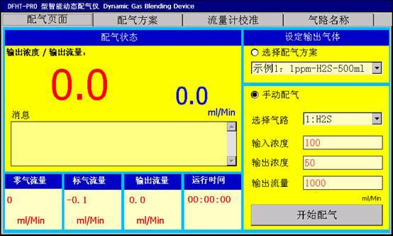
也可以手动配气，手动输入四个参数：
选择气路，目标气体（气瓶）所接的气路；
输入浓度，即该气路上所接气瓶内充装气体的浓度；
输出浓度，即您要得到的稀释后的输出气体浓度；
输出流量，即混合气输出接口的流量，也是稀释后的输出气体总流量。
设置好以上参数后，然后点击”开始配气”按钮，仪器开始配气，约60秒后，按设定浓度和流量输出混合气体。
当需要停止时，点击“停止配气”。
5.1.2 两种特例：只输出零气或标气
输出浓度值=0 ，则仪器将标气阀完全关闭，只输出零气；
输入浓度值=输出浓度值，则仪器将零气阀完全关闭，只输出标气；
5.1.3 流量极限
为了保证配气精度，仪器设计时约定了最大和最小流量限制：
3000ml/Min≧总流量≧150ml/Min ;
1000ml/Min≧标气流量 ≧10ml/Min;
2000ml/Min≧零气流量≧20ml/Min
零气流量/标气流量≦999
不是所有的配比方案都能配气成功，满足所有上述条件时配气才会成功。
用户输入参数后，仪器会自动计算标气和零气的流量比例，当计算出的数值超过上面的极限时会跳出一个提示窗，如下图：
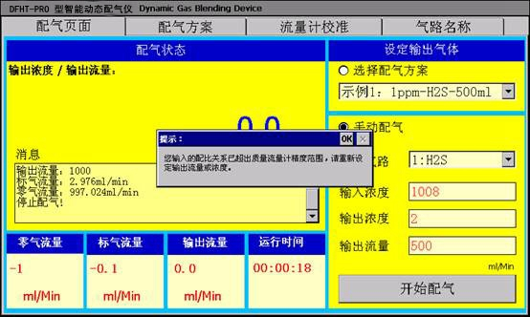
此时，如果倍数在1000以内，可以加大流量，重新配气就会成功。
配制大比例的气体时，需要大流量输出才能成功的配气，如果用户需要小流量气体，可以在混合气输出接口后面，加一个带控制阀的旁排流量计来实现。
5.2 配气方案
对于需要经常、反复配制的某浓度和流量的气体，可保存为一个“配气方案”，在使用时只需要选择该方案， 不需要重复输入多个参数，从而方便高效的配气。
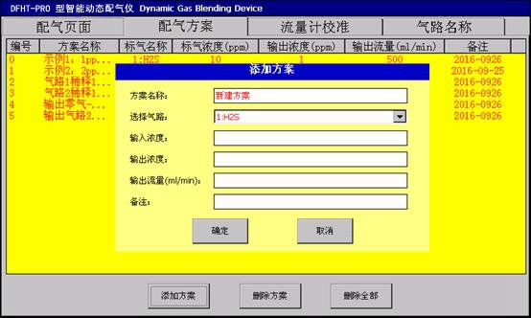
一个配气方案括选择气路、输入浓度、输出浓度、输出流量四个参数，用户可以参考仪器自带的方案，做自己特定的配气方案。
5.3 流量计校准
仪器长时间使用后，流量控制器会发生漂移现象，通过校准，可以解决这个问题。
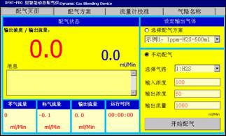
配气前的流量状态，如果小于正负2.5ml/Min，则不用校准。

如果开机后，正式配气前的流量，显示在正负2.5ml/Min以上，则需要校准。方法是点击“流量计校准”，再点页面上的“开始校准”按钮，然后等待校准结束即可。
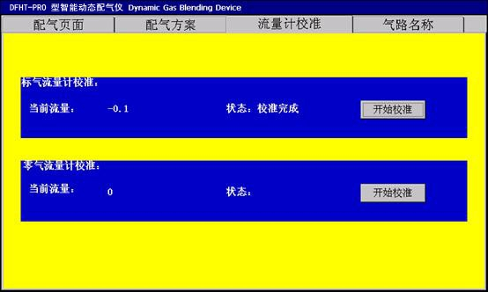
校准是在仪器内部自动进行的，不需要提供外部干预。
5.4 气路名称
气路名称，是为了方便用户使用，可以将两个气路信息重新定义为自己常用的或熟悉的内容。气路名称，可以包含气瓶中气体的名称、浓度等。
气路名称仅仅是显示在配气方案中，方便记忆和使用。是否更改气路名称，不影响各种功能的使用。
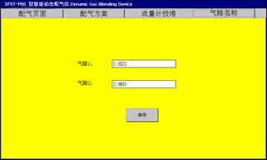

- 注意事项
连接气瓶时，注意密封，防止漏气；
由于接口螺丝为聚四氟乙烯材料，不能承受过大扭矩，请试探操作。
仪器内部虽做了密封处理，但气瓶压力不应过大，能保证最大所需流量输出即可，最好小于0.1MPa,以减少漏气风险；
长时间不用仪器时，应关闭气瓶阀门。

东方海泰（北京）科技有限公司

